***PROGRAMA FAMILIAS USA 2017, 15 DIAS EN ORLANDO Y MIAMI CON CRUCERO POR LAS BAHAMAS***

***SALIDA JUNIO 18 Y DICIEMBRE 3 DE 2017***

***EL PROGRAMA INCLUYE***

* Tiquete aéreo Bogotá – Florida (usa) - Bogotá
* Traslado aeropuerto - hotel en Orlando
* 8 Noches de alojamiento en el hotel Categoría Primera en Orlando, según la acomodación
* Desayunos diarios en Orlando
* Desayunos en Miami
* *Cena Show en Medieval Times*
* Visita a los Outlet de Orlando para compras.
* Traslados y entradas a las atracciones especificadas en el programa. *Magic Kingdom, Universal Studios, Islands of Adventure, Sea World, Busch Gardens, Acuática*
* Traslado Orlando - Puerto de Miami
* Crucero de 5 días por las Bahamas en espectacular Crucero de la *Royal Caribbean International*.
* Desayunos, almuerzos y cenas tipo buffet, helados y refrigerios a bordo del barco.
* 2 Noches de alojamiento en Miami
* City tour en Miami.
* Impuestos hoteleros
* Asistencia 24 horas por nuestro operador
* Traslado hotel-aeropuerto en Miami.
* Tarjeta de Asistencia Médica

***EL PROGRAMA NO INCLUYE***

* Impuestos de tiquete, salida de Colombia y Usa.
* Fee bancario 2 %
* Impuestos de embarque, combustible y propinas del crucero.
* Trámites de visa Americana
* Gastos de carácter personal como:
* Bebidas, lavado y planchado de ropa, llamadas de larga distancia, exceso de equipaje y compras personales.

***ITINERARIO DE VIAJE***

***DÍA 01. BOGOTA – FLORIDA (USA)***

De acuerdo con nuestro itinerario nos encontraremos en el counter de la aerolínea correspondiente en el Aeropuerto Internacional El Dorado, donde nuestro personal organizará el grupo de pasajeros para el check in. Salida en el vuelo con destino a Florida. Recibimiento en el Aeropuerto a cargo de nuestro operador representado por un guía bilingüe. Traslado directo al Hotel en Orlando. Alojamiento.

***DÍA 02. MAGIC KINGDOM***

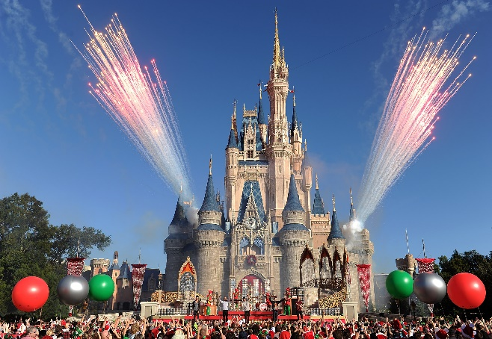Desayuno. Visitaremos MAGIC KINGDOM, este es el corazón de la experiencia de WALT DISNEY WORLD, el mundo donde reina la fantasía, donde las princesas existen y los elefantes vuelan, donde encontraremos atracciones, shows, personajes y mucha diversión. Entre las más importantes disfrutaremos de: El trío dinámico de montañas rusas SPLASH MOUNTAIN, BIG THUNDER MOUNTAIN RAILROAD Y SPACE MOUNTAIN. LA CASA DEL MISTERIO, LA VILLA DE MICKEY y muchas otras que disfrutarás hasta el cansancio. En la noche asistiremos al fantástico desfile de carrozas con los personajes de WALT DISNEY WORLD, así como deslumbrantes fuegos pirotécnicos. Alojamiento.

***DÍA 03. UNIVERSAL STUDIOS***

Desayuno. Traslado a Universal Studios. Descubre los escenarios, efectos especiales y los secretos de producciones legendarias del cine en el famoso Studio. Sumérgete en los emocionantes mundos de sus películas preferidas de Hollywood a través del milagro de la tecnología llamada OgroVision, únase a Shrek, Donkey y la Princesa Fiona en "Shrek 4-D", disfruta la aventura de "Terminator II", "Kongfrontation", "Jaws", "ET", “TWISTER”, Los Simpson y la montaña Rusa Rock-it. Además, compartiremos con los personajes del fantástico mundo Hanna Barbera. Alojamiento.

***DÍA 04. ISLAND OF ADVENTURE***

Desayuno. Salida hacia la Isla de la Aventura donde visitaremos el parque con las atracciones mecánicas más espectaculares: la "Increíble HULK COASTER," emocionante montaña rusa a toda velocidad, el mundo de Jurassic Park, El espectacular si,ulador del Hombre Araña y Harry Potter, el divertido mundo de TOON´S LAGOON entre otros. También hay espectáculos emocionantes, entre ellos “La furia de Poseidón”. Alojamiento.

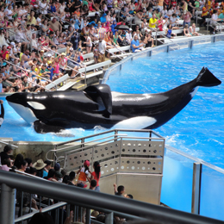

***DÍA 05. SEA WORLD – CENA MEDIEVAL TIMES***

Desayuno. El parque marino más sensacional del mundo, lo invitan a disfrutar de espectáculos y aventuras incluyendo a Shamú, la ballena asesina de 10 toneladas realizando hazañas no vistas en ningún otro lugar del planeta. Sea World también presenta exhibiciones de delfines, pingüinos, leones marinos y un espectáculo de esquí acuático. También experimentarás el vértigo y la emoción en “Manta” la montaña rusa más nueva de Orlando. En la noche, cena en Medieval times, Alojamiento

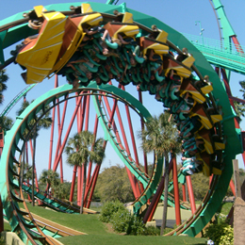***DÍA 06. BUSCH GARDENS*** Desayuno. Iniciaremos nuestro recorrido hacia Tampa en donde encontraremos uno de los parques más fascinantes de nuestro tour, Busch Gardens es el mejor parque de aventuras para disfrutar en grande, ya que ofrece un conjunto de atracciones fascinantes basadas en encuentros con el continente africano. Gracias a una combinación exclusiva que incluye juegos emocionantes, uno de los zoológicos más importantes del país (con más de 2,000 animales), espectáculos en vivo, restaurantes, tiendas y juegos, Busch Gardens Tampa Bay ofrece diversión sin igual a invitados de todas las edades, entre sus más importantes atracciones se encuentran SheiKra, Gwazi, Montu, Kumba, El escorpión entre otras. Alojamiento.

***DÍA 07. AQUATICA***

Desayuno. disfrutaremos de uno de los parques acuáticos más modernos de Orlando, en el cual podrás disfrutar de 2 espectaculares piscinas de olas, toboganes y otras atracciones en el agua. Alojamiento.

***DÍA 08. TOUR DE COMPRAS***

Desayuno. En la mañana tendremos tiempo para disfrutar del hotel y en la tarde realizaremos nuestro tour de compras en los Outlet de Orlando, allí encontrarás todas las grandes marcas de ropa, calzado, artículos deportivos, etc. Alojamiento.

***DÍA 09. ORLANDO – PUERTO – INICIO DE CRUCERO***

Desayuno. Pensión Completa. A la hora indicada traslado al Puerto Cañaveral para dar inicio a nuestro espectacular crucero abordo del ENCHANTMENT OF THE SEAS. Este Navío con capacidad para 2.744 pasajeros y más de 800 tripulantes es una de las naves más lujosas y seguras de la prestigiosa naviera ROYAL CARIBBEAN. Abordo se pueden realizar múltiples actividades como ir al gimnasio, disfrutar de la piscina o el Jacuzzi, los espectáculos, la comida y el confort. Noche abordo.

***DÍA 10. COCOCAY - BAHAMAS***

Pensión Completa. Localizado en el centro del Caribe de agua azul brillante isla paradisíaca eso es CocoCaySM. Con sus playas de blanca arena y alrededores espectaculares, CocoCaySM es un cayo donde puedes sentir maravillosas aventuras. Reservado exclusivamente para los huéspedes del Barco, este paraíso tropical se ha puesto al día recientemente con las nuevas instalaciones acuáticas, áreas verdes de naturaleza y una cantidad de lugares de playa, senderos para sentarse al lado de árboles y relajarse, gozar de un rico almuerzo y una bebida tropical. Noche abordo.

***DÍA 11. NASSAU - BAHAMAS***

Pensión completa. El crucero llegará al puerto de Nassau donde opcionalmente podrán conocer el hotel Atlantis, Bay Street, las tiendas y galerías de esta hermosa isla. En la tarde disfrutaremos de las comodidades del barco y en la noche tendremos la cena de gala y la fiesta caribeña. Noche abordo.

***DÍA 12. KEY WEST***

Pensión completa. Seguiremos disfrutando de nuestro crucero y llegaremos a Key West donde se podrán realizar compras o dar una vuelta por esta hermosa ciudad. Noche abordo..

***DÍA 13. LLEGADA AL PUERTO – CITY TOUR MIAMI***

Desayuno a bordo. Llegada. Desembarque en el Puerto. A la hora indicada se iniciará el city tour por la ciudad de Miami donde podremos conocer South Beach, El monumento al holocausto, la pequeña Habana, la zona bancaria de Brickel Avenue. Coconut Grove. Traslado al hotel. Alojamiento.

***DÍA 14. MIAMI***

Desayuno, Día libre para actividades personales, Podrá disfrutar de la Playa en Miami Beach, o bien hacer tour de compras. Alojamiento

***DÍA 15. MIAMI - BOGOTA***

Pensión completa. Seguiremos disfrutando de nuestro crucero. Noche abordo.

***LIQUIDACION DEL PROGRAMA, PRECIOS POR PERSONA EN DOLARES AMERICANOS***

|  |  |  |  |  |
| --- | --- | --- | --- | --- |
| **LIQUIDACION PROGRAMA X PERSONA U$** | | | | |
| **CATEGORIA HOTEL** | **QDL** | **TPL** | **DBL** | **CHD** |
| **PRIMERA \*\*\*\*** | **$ 2.679** | **$ 2.816** | **$ 3.211** | **$ 2.987** |

Impuestos de tiquete y Naviera ( 379 U$)

Adicionar 2% fee bancario

**FIN DE NUESTROS SERVICIOS**

**Para efectos de un mejor desarrollo del programa, el orden en el itinerario puede variar.**

**NUESTRO CRUCERO**

